 POLARPOSTEN

august 2024

Kære Polarstjerner

Sommerferien går på held for de fleste, og det er kun minierne, der mangler at være på sommerlejr! Vi har arrangementer i støbeskeen til efter ferien, så kridt skoene og find uniformen frem igen!

Og selvom det har været sommer, har vi ikke ligget helt stille. Vi har fået fældet den store poppel (den smed grene ned til kolonihaverne), birketræet ved hytten (den ødelagde taget) og 3 ask på den store grund, som kunne vælte om når som helst. Det har genereret en del grene og stammer, som vi selvfølgelig skal bruge som brænde. Men i første omgang skal vi have savet lidt i grenene og flyttet det hele et sted hen på grunden, hvor det ikke ligger i vejen – lige nu ligger det mest over og ved vores bålsted!

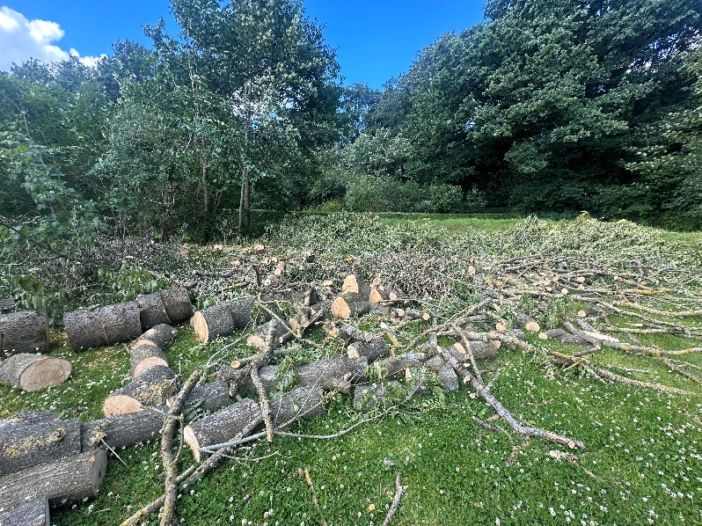 sådan ser det ud nu!

SÅ til oprykningen d. 16. august, hvor vi som altid har 1-1½ time, hvor spejderne laver aktiviteter og forældrene hjælper med opgaver, vil vi sætte næsten alle mand til at få styr på dette inden oprykningen helst skal foregå lige her. Medbring gerne motorsav mm, hvis du har sådan noget, og træn mullerne inden😊

**HUSK tilmelding til oprykningen inden 8. august her**: <https://medlem.dds.dk/event/id/55118/register>.

**Juniorerne har været på sommerlejr** på Thurøbund Spejdercenter i uge 27. Og lad os være ærlige – vejret kunne have været bedre! Men er vi spejdere eller ej, det ser ud til, at spejderne alligevel har haft en god tur, og har fået udnyttet Thurøbunds optimistjoller, paddleboards mm, og desuden var på hike med overnatning i bivuak. Vi har nogle seje juniorspejdere, der fortsat mangler ledere her efter oprykningen.

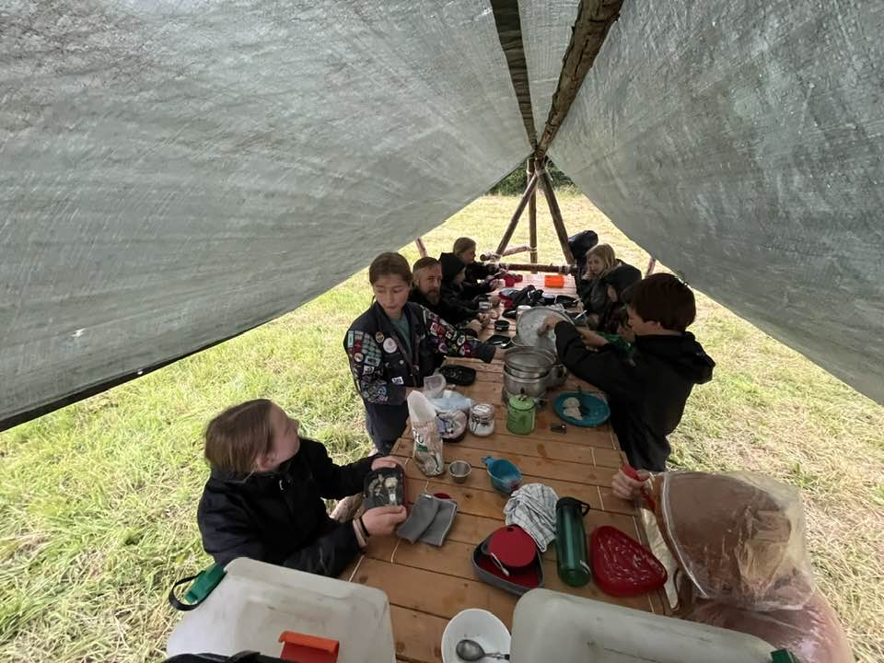 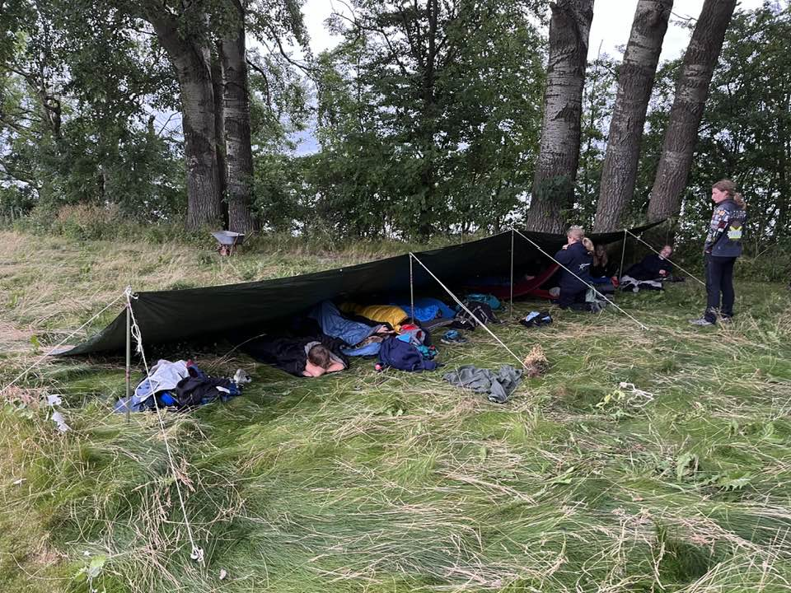 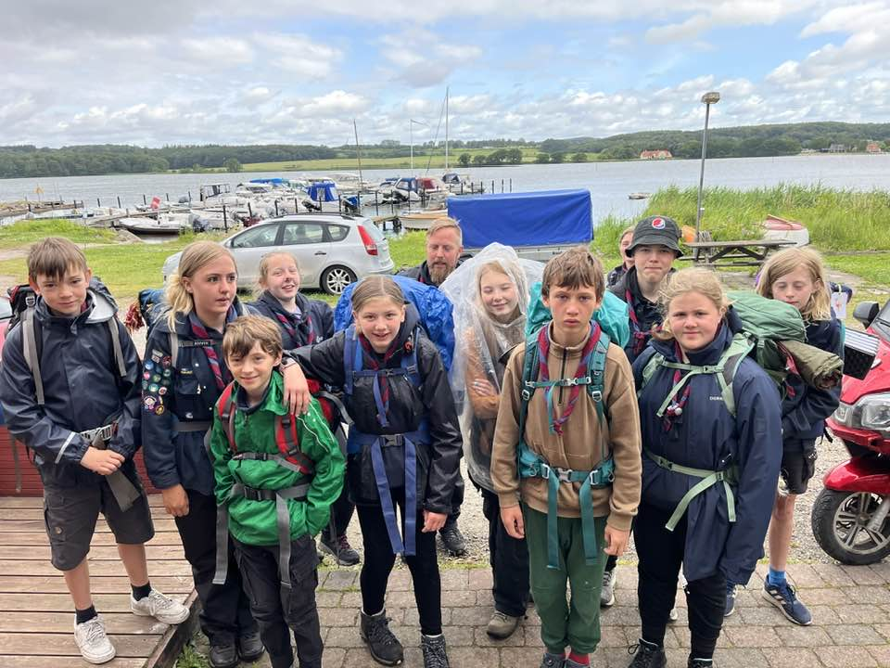 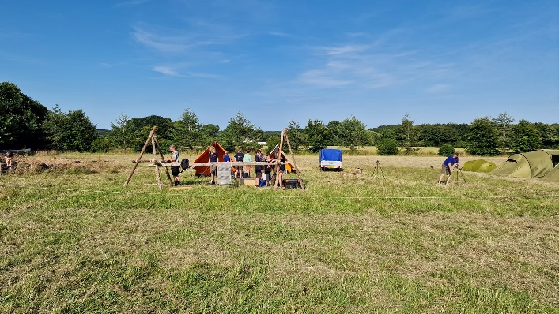

Spisning i relativt tørvejr overnatning i bivuak på hike med rygsækken på ryggen Lidt sol var der dog

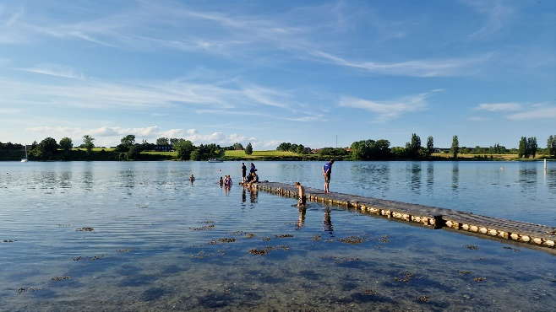 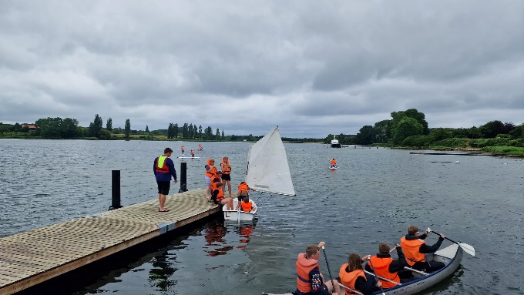 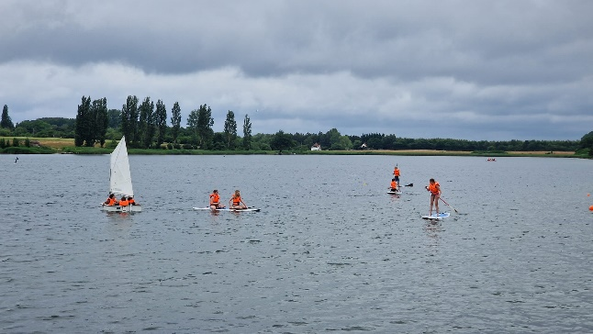

Thurøbunds badebro gang i optimistjollerne paddleboards er også sjovt

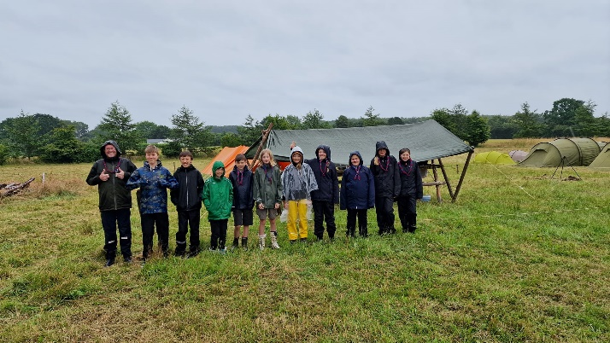

regn eller ej – humøret er godt

**Trop og klan tog afsted til Kandersteg Internationale Spejdercenter** i Schweiz d. 5. juli, og det ser ud til, at de har fået en gevaldig én på opleveren! Her kommer et lille udsnit af billeder fra turen, men der er mange flere, samt videoer på facebook-siden. Det er værd at tage et kig! Vi arbejder jo stenhårdt på, at alle spejdere når at komme på en udlandstur mens de er i troppen, så efter planen bliver det i år 2028 næste gang. Denne gang var klanen også med, da de blev snydt pga Covid, så vi havde 25 trop, klan og ledere afsted i år. STORT tak til de ledere, der fik det til at ske😊

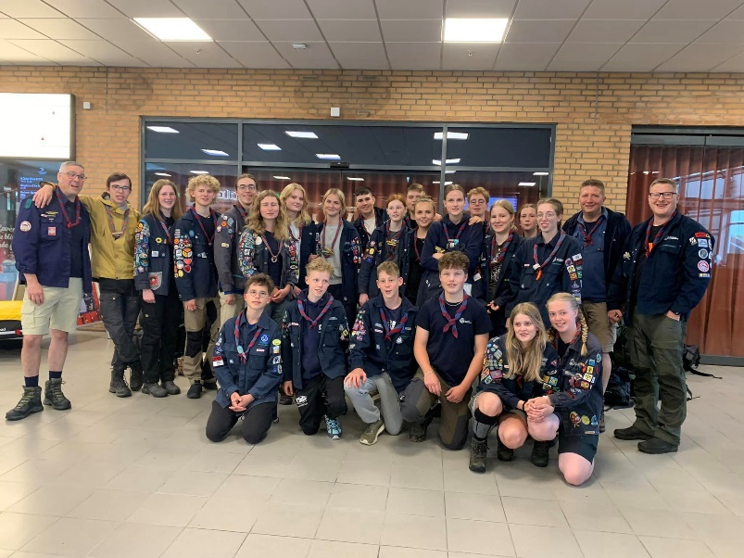 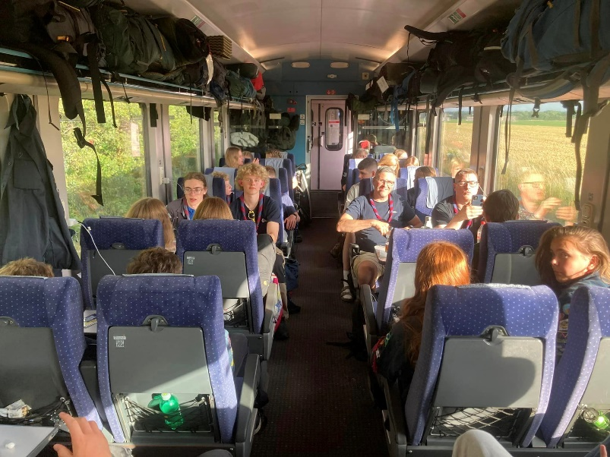

Klar til afgang fra OBC Turen derned tog ca 20 timer

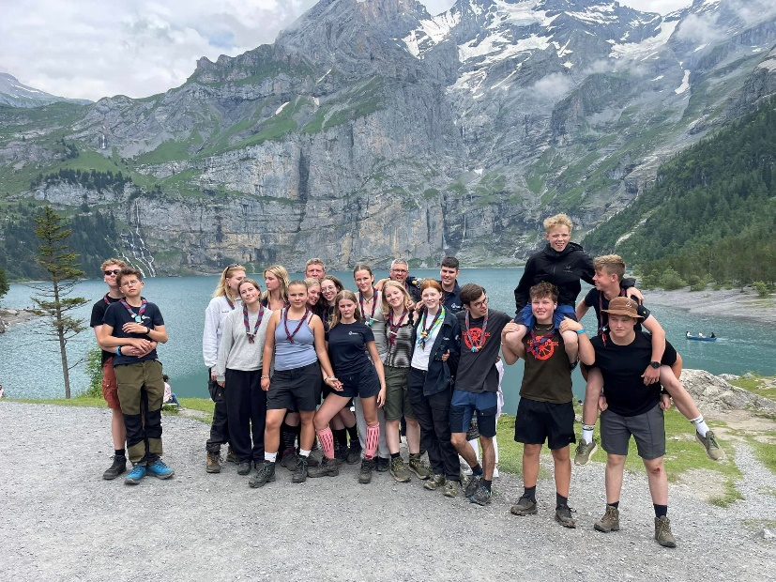

Smukke unge mennesker og smukt landskab

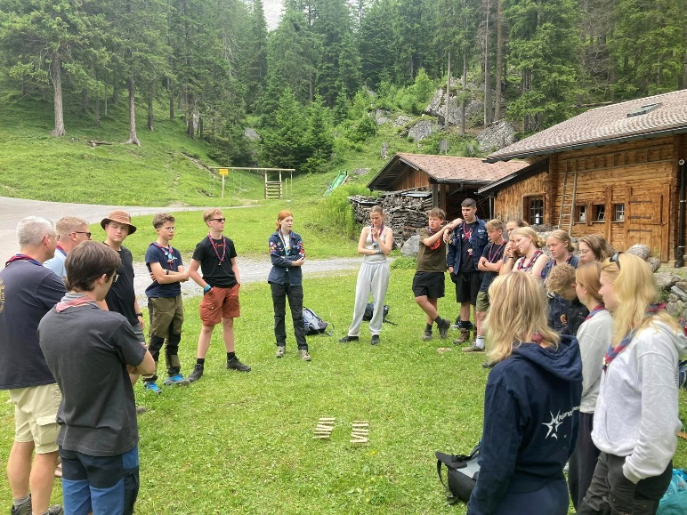 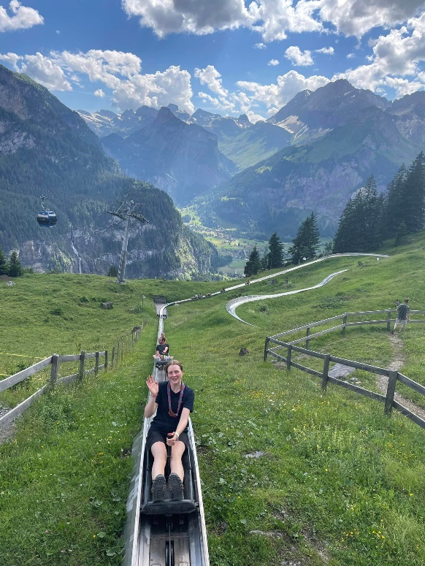 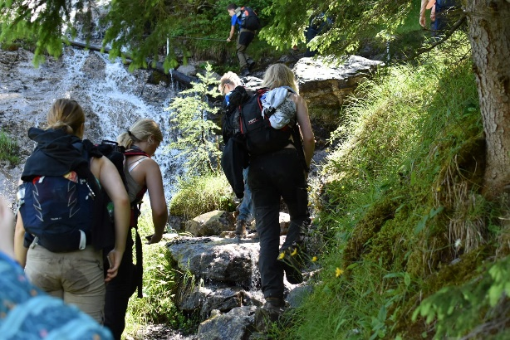

De nye patruljer præsenteres gondolbane på vej til overnatning i 1900 m højde

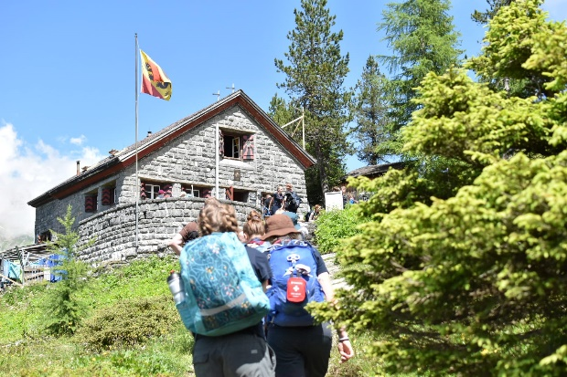 Doldendornhûtte

**FÆLLESWEEKENDEN**

Invitationen kommer snart ud, men det foregår **28.-29. september**, og der vil være overnatning for alle spejdere, der gerne vil. Lørdag skal vi i GoMonkey Klatrepark, og søndag bliver i HCA-Marathon regi. Vi skal have 20 over 16 år til at være vejvisere, og mindst 10 under 16 år til at være heppekor. **Så forældre: stort kryds i kalenderen 29. september, vi har brug for alle!** Gruppen tjener 9.000 kr.+ forplejning for vejvisningen og 2500 kr for heppekoret. Det er fra kl. 9-16 (måske kortere tid, alt efter hvor man står)

**MINDBOX:**

**12. september** kl. 12-22 har vi lovet at bemande salgsvogne, der sælger alkoholfri drikkevarer på Mindbox, der er en ny lille festival, som afholdes af afd P (Psykiatrisk afd) ved OUH. Vi tjener overskuddet, og sælgerne skal være 18+ år. Vi prøver at blive nok til, at man kun skal stå der i 5 timer. Så har du mulighed for at afspadsere/ holde fri **og dermed mulighed for at give en hånd med fra kl. 12-17,** så tilmeld dig her: <https://medlem.dds.dk/event/id/55270/register>.

Vi vil også gerne høre fra dig, hvis du kan kl. 17-22, men der mangler mest i den første periode.

**JUNIORLEDER**

Vi har stadig brug for en juniorleder mere efter sommerferien! Der er over 20 juniorspejdere, og det er lige i overkanten for 2 ledere – så kan du hjælpe bare 1-2 gange pr. md., hører vi gerne fra dig.

**Kommende datoer:**

2.-4. august: Minisommerlejr på ”Grunden” ved Svendborg

8. august: ledermøde

15. august: bestyrelsesmøde

16. august: oprykning

12. september: Mindbox

28.-29. september: Fællesweekend inkl. HCA-Marathon

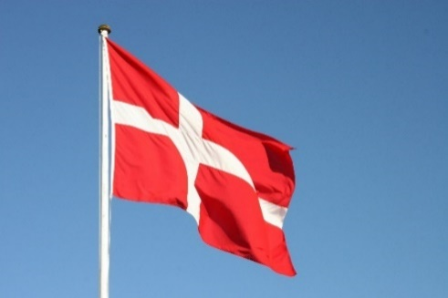**Vi hejser flaget og siger TILLYKKE til:**

1. august Skildpadde 6 år
2. august Kat 7 år

6. august Tusindben 11 år

8. august Aurora 12 år

13. august Thøger 23 år

15. august Effie 14 år

15. august Lisa 5 år

17. august Ricka 17 år

26. august Mus 29+

27. august Skipper 8 år

29. august Træ 12 år

31. august Janne 29+